Warszawa, 19.11.2024 r.

Firmy stawiające na bezpieczeństwo i zdrowie pracowników docenione
Po raz kolejny Centralny Instytut Ochrony Pracy – Państwowy Instytut Badawczy (CIOP-PIB) wyróżnił przedsiębiorstwa, które wyznaczają najwyższe standardy w dziedzinie bezpieczeństwa i zdrowia pracowników. Gościem honorowym gali wręczenia prestiżowych Zielonych, Srebrnych i Złotych Kart Liderów Bezpiecznej Pracy była Pani Agnieszka Dziemianowicz-Bąk, Ministra Rodziny, Pracy i Polityki Społecznej.
Prestiżowe wyróżnienia dla najlepszych
Zielone, Srebrne i Złote Karty Liderów Bezpiecznej Pracy to wyróżnienia przyznawane firmom, które nie tylko spełniają wszystkie wymagania prawne, ale także podejmują proaktywne działania na rzecz poprawy warunków pracy. Ocenie podlegają m.in. liczba wypadków, innowacyjne rozwiązania w zakresie bezpieczeństwa, współpraca z naukowcami oraz działania edukacyjne. Wśród laureatów tegorocznej edycji znalazły się takie firmy jak Synthos Dwory 7 Sp. z o.o., Cemex Polska Sp. z o.o., KGHM Polska Miedź S.A. czy Polskie Zakłady Lotnicze Sp. z o.o.
Uroczystość wręczenia Kart Lidera Bezpiecznej Pracy miała miejsce 14 listopada 2024 r. w Oświęcimiu i towarzyszyła dorocznej, już XXVII Konferencji Forum Liderów Bezpiecznej Pracy. Łącznie wręczono 29 Kart i 5 nominacji dla nowych członków Forum Liderów.
„To wyjątkowe wydarzenie, podczas którego już po raz 26. mieliśmy zaszczyt wyróżnić firmy i instytucje, które z pełnym zaangażowaniem realizują działania na rzecz poprawy bezpieczeństwa i ochrony zdrowia pracowników. Każda z wręczonych Kart to dowód uznania dla efektów działań na rzecz poprawy bezpieczeństwa i warunków pracy oraz budowania kultury bezpieczeństwa w miejscu pracy” – komentuje Agnieszka Szczygielska, Dyrektorka CIOP-PIB.
Ministra Rodziny, Pracy i Polityki Społecznej, Agnieszka Dziemianowicz-Bąk, która była gościem honorowym gali, podkreśliła znaczenie takich inicjatyw dla rozwoju polskiej gospodarki i poprawy jakości życia pracowników.
Forum Liderów Bezpiecznej Pracy – elitarny klub przedsiębiorstw i organizacji
Forum Liderów, działające od 1998 roku, zrzesza obecnie 184 firmy, które podzielają wspólne wartości i dążą do ciągłego doskonalenia sposobów zarządzania bezpieczeństwem pracy oraz podnoszenia poziomu kultury bezpieczeństwa. Członkostwo w Forum jest wyrazem zaangażowania w tworzenie bezpiecznego i zdrowego środowiska pracy.
„Wysokie wymagania regulaminu Forum pozwalają na budowanie elitarnej grupy organizacji, które mogą być stawiane za wzór do naśladowania w obszarze bezpieczeństwa i higieny pracy. Każdego roku liczba członków Forum sukcesywnie rośnie, co napawa nas dumą” – powiedziała Agnieszka Szczygielska, Dyrektorka CIOP-PIB.

O CIOP-PIB
Centralny Instytut Ochrony Pracy – Państwowy Instytut Badawczy jest wiodącą w Polsce instytucją zajmującą się badaniami nad bezpieczeństwem i higieną pracy. Od lat wspiera przedsiębiorstwa w tworzeniu bezpiecznych miejsc pracy, prowadząc badania naukowe, szkolenia i doradztwo.
Więcej informacji:
Marzena Malińska, Ośrodek Promocji i Wdrażania CIOP-PIB, tel. 22 623 37 34, e-mail: mamal@ciop.pl

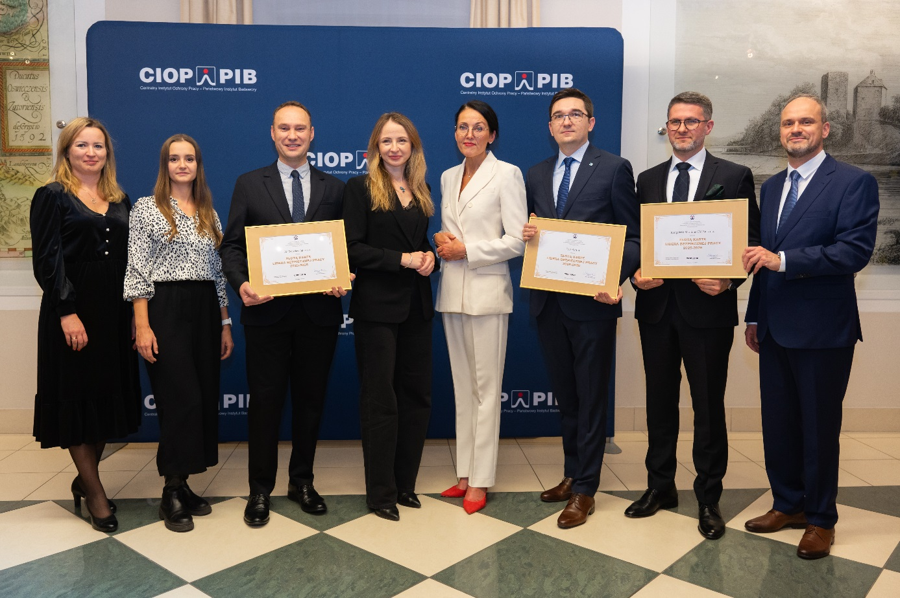
Fot. Wręczenie Kart Lidera Bezpiecznej Pracy, 14.11.2024 r., Oświęcim
(materiały fotograficzne organizatorów)

